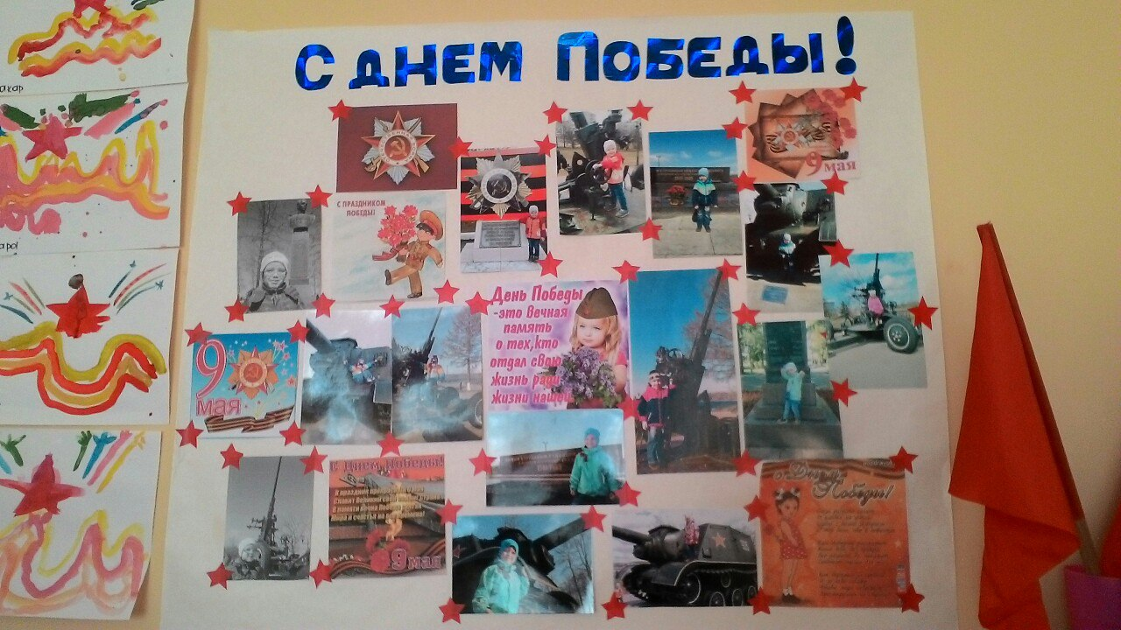
Коллаж «Этот День Победы…»

3 к 4 гр
Бабкина
Ирина Львовна

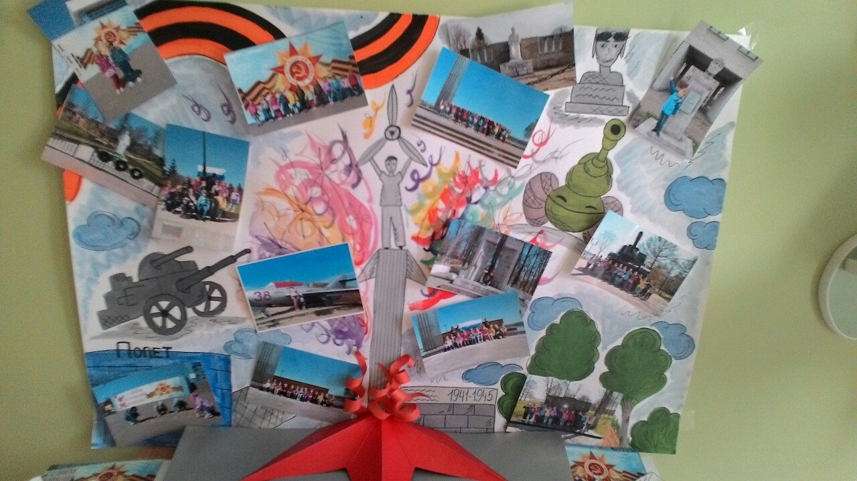

3 к 6 гр
Стрижова
Анна Сергеевна
Эккерт
Юлия Викторовна

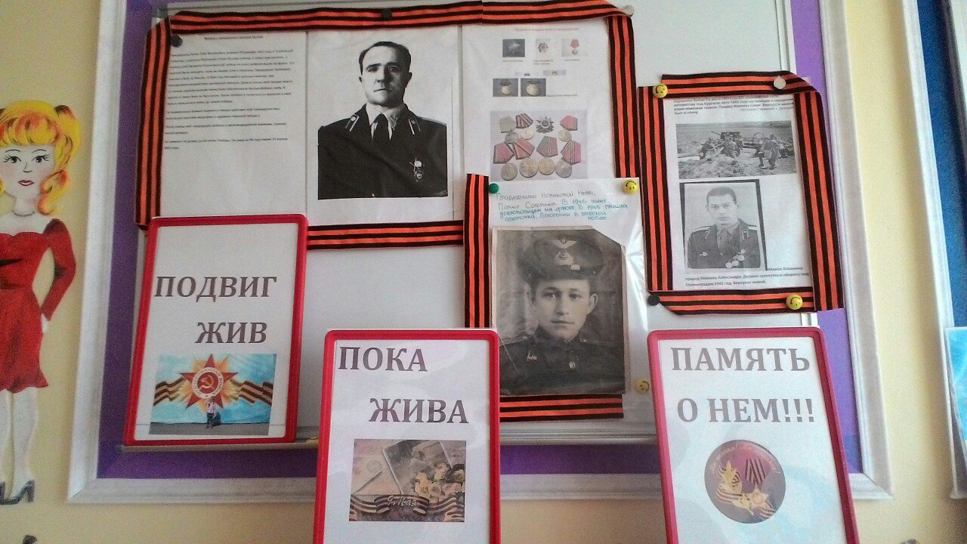

1 к 3 гр
Фоминская
Ирина Владимировна

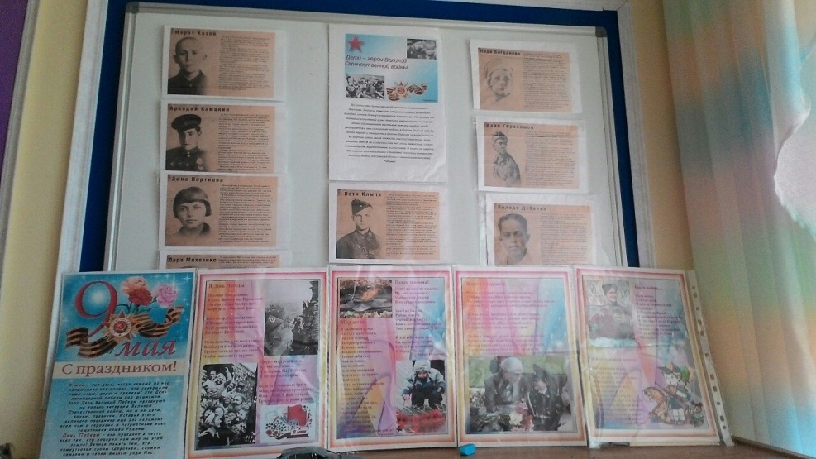
Удалова
Маргарита
Александровна

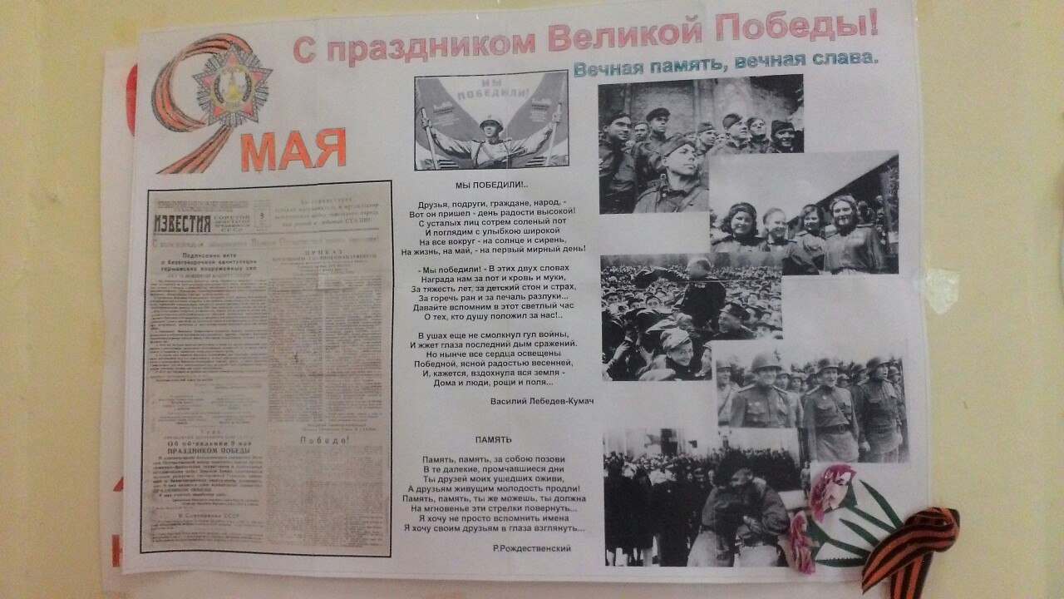

2к 5 гр.
Козлова
Елена Валерьевна

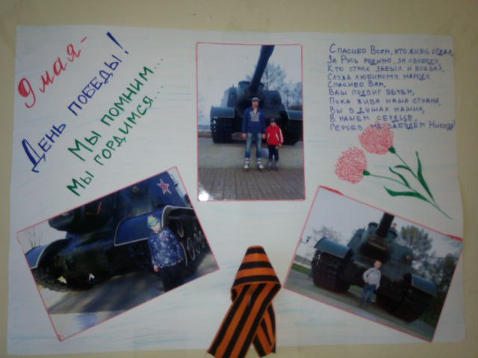
1к 6 гр
Сивушкина
Юлия Александровна

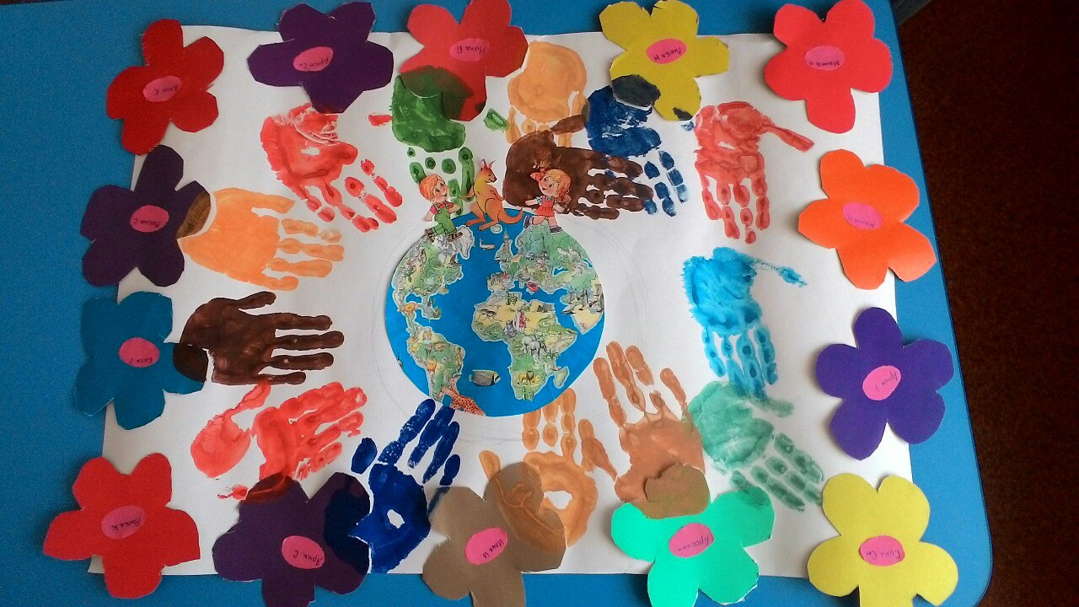
3 к 5 гр
Мокрицкая
Дарья Сергеевна
Личман
Галина Александровна

